**AZ ANJOUK KORA MAGYARORSZÁGON**

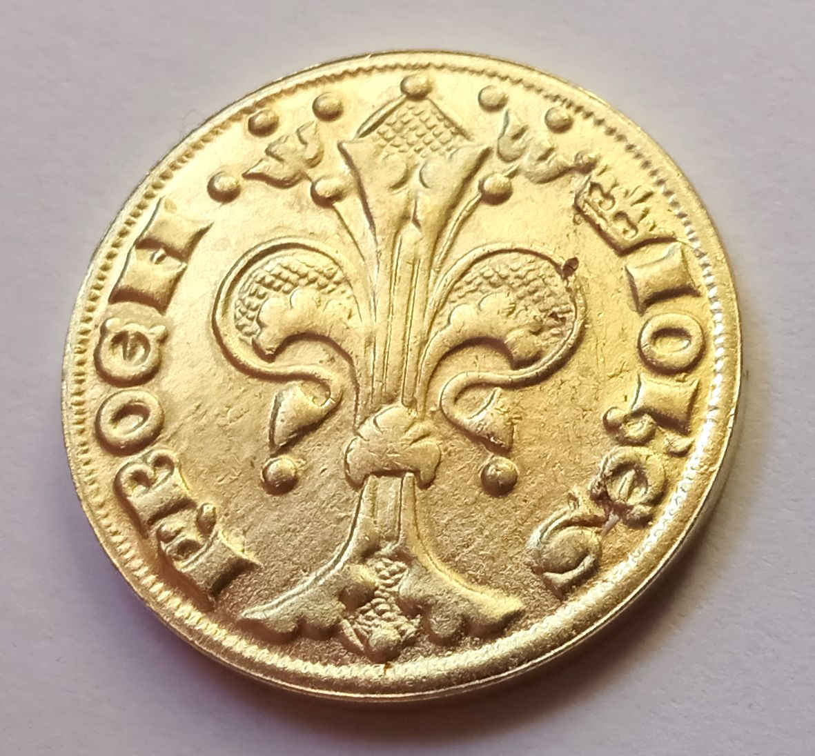

***Az aranyforint kibocsátásának 700. évfordulójára***

***2025***

**AZ ANJOUK KORA MAGYARORSZÁGON**

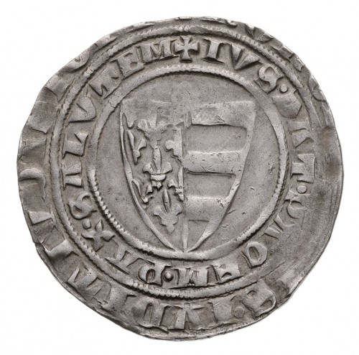

**Győri Szakképzési Centrum Bolyai János Általános Iskolája által meghirdetett egyfordulós online történelem tanulmányi verseny az általános iskolák 6-7. évfolyama számára**

**CSAPATNÉV:**

**CSAPATTAGOK:**

**1.**

**2.**

**3.**

**A CSAPAT ELÉRHETŐSÉGE E-MAILBEN:**

**FELKÉSZÍTŐ TANÁR:**

**AZ ISKOLA PONTOS NEVE ÉS CÍME:**

1. **HÖLGYVÁLASZ**

**Tervezz forintérmét híres magyar női történelmi személlyel, női motívumokkal! Legfeljebb 1 A4-es oldal terjedelemben!**

**A középkortól napjainkig bármely jelentős magyar nőalakra gondolhatsz!**

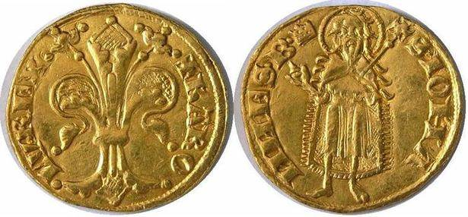

1. **VISEGRÁDI PALOTAJÁTÉK**

**A kisfilm és ismereteid alapján oldd meg a visegrádi királytalálkozóról szóló *EGYIK FELADATOT!* Legfeljebb egy A4-es oldal terjedelemben dolgozd ki! (A tankönyvben és a Magyarország története 5. kötetében is részletes leírást találhatsz az 1335-ös visegrádi királytalálkozóról!) Válassz a három feladat közül!**

**Visegrádi királytalálkozó 1335** 2:30

***2.A, Készíts plakátot a köznép számára a visegrádi királytalálkozó eredményeiről, eseményeiről! Vigyázz a 14. században az emberek többsége írástudatlan!***

***VAGY***

***2.B, A visegrádi királytalálkozó egyházi résztvevőjeként írj naplórészletet, amelyben felidézed a legfontosabb történéseket, élményeidet!***

***VAGY***

***2.C, A Német Lovagrend nagymesterének titkáraként levélben tájékoztasd IV. (Bajor) Lajos német királyt, német-római császárt a visegrádi királytalálkozóról!***

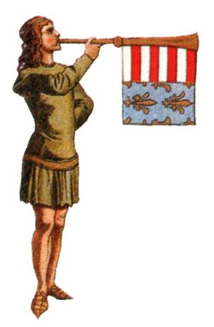

1. **REJTŐZKÖDŐ HISTÓRIA**

**Az alábbi bűvös táblán 10 fogalom rejtőzött el, amely az Anjouk magyarországi uralkodására vonatkozik. Vízszintesen, függőlegesen, átlósan is előfordulhatnak. Keresd meg a kifejezéseket, majd magyarázd meg 2-3 mondatban, hogy mit is jelentettek a 14. században, hogyan kapcsolódtak össze az Anjou-korral!**

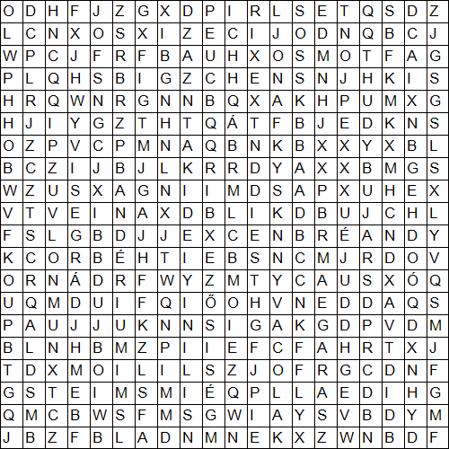

1. ………………………………………………………………………………………….………………………………………………………………………………………………………………………………………………………………………………………………………………………………………………………………………………………………………………………………………………………………………….
2. ……………………………………………………………………………………………………………………………………………………………………………………………………………………………………………………………………………………………………………………………………………………………………………………………………………………………………………………………………...
3. …………………………………………………………………………………………………………………………………………………………………………………………………………………………………………………………………………………………………………………………………………………………………………………………………………………………………………………………………….
4. ……………………………………………………………………………………………………………………………………………………………………………………………………………………………………………………………………………………………………………………………………………………………………………………………………………………………………………………………………
5. ……………………………………………………………………………………………………………………………………………………………………………………………………………………………………………………………………………………………………………………………………………………………………………………………………………………………………………………………………..
6. …………………………………………………………………………………………………………………………………………………………………………………………………………………………………………………………………………………………………………………………………………………………………………………………………………………………………………………………………….
7. ………………………………………………………………………………………………………………………………………………………………………………………………………………………………………………………………………………………………………………………………………………………………………….

…………………………………………………………………………………………

1. ……………………………………………………………………………………………………………………………………………………………………………………………………………………………………………………………………………………………………………………………………………………………………………………………………………………………………………………………………
2. ……………………………………………………………………………………………………………………………………………………………………………………………………………………………………………………………………………………………………………………………………………………………………………………………………………………………………………………………………
3. ………………………………………………………………….………………………………….………………………………………………………………………………………………………………………………………………………………………………………………………………………………………………………………………………………………………………………………………………………………
4. **CSATÁRLÁNC**

**A megadott kisfilm és ismereteid alapján mutasd be az Anjou-kor hadviselésének jellemző vonásait, legfeljebb fél A4-es oldal terjedelemben!**

[**https://www.youtube.com/watch?v=w-YCvI_V7xc**](https://www.youtube.com/watch?v=w-YCvI_V7xc)

**Capuai csata 1348** 6:27 (Csataterek 5. rész)

………………………………………………………………………………………………………………………………………………………………………………………………………………………………………………………………………………………………………………………………………………………………………………………………………………………………………………………………………………………………………………………………………………………………………………………………………………………………………………………………………………………………………………………………………………………………………………………………………………………………………………………………………………………………………………………………………………………………………………………………………………………………………………………………………………………………………………………………………………………………………………………………………………………………………………………………………………………………………………………………………………………………………………………………………………………………………………………………………………………………………………………………………………………………………………………………………………………………………………………………………………………………………………………………………………………………………………………………………………………………………………………………………………………………………………………………………………………………………………………………………………………………………………….

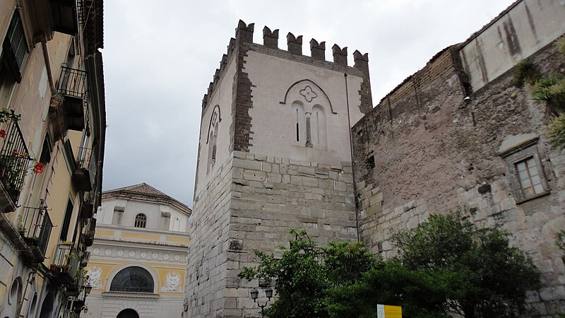

1. **HADAK ÚTJÁN**

**A felkészüléshez felhasznált irodalom alapján egészítsd ki a táblázat hiányzó részeit!**

|  |  |  |  |
| --- | --- | --- | --- |
| ***AZ ANJOU-KOR CSATÁI*** | |  |  |
| **HELYSZÍN** | **IDŐPONT** | **HARCOLÓ FELEK** | **EREDMÉNY** |
| Rozgony |  |  |  |
| Déva | 1315 |  |  |
|  | 1317 | Károly Róbert hadserege küzd Borsa Kopasz lázadóival. |  |
| Posada-hegyszoros  (Havasalföld) |  | Károly Róbert hadserege Basarab havasalföldi vajda román fegyvereseivel csap össze. |  |
|  | 1348 |  | A nápolyi haderő  döntő vereséget szenved a magyar király seregétől. |

1. **TÜKRÖM, TÜKRÖM, MONDD MEG NÉKEM!**

**Saját beszámolóik alapján azonosítsd az Anjou-kor híres történelmi személyiségeit!**

1. Tizenhárom éves koromban a nápolyi trónörököshöz adtak feleségül. Tizennégy gyermeket szültem a férjemnek. Miután öcsémet meggyilkolták a kunok, elsőszülött fiamnak követeltem a magyar koronát. Végül az unokám nyerte el a magyar trónt, akire végrendeletemben egy fából faragott feszületet hagytam.

………………………………………………………………………….

1. Sajnos, nem nagyon tudom kezelni a dühömet. Szolgáltam a leghatalmasabb kiskirályt, Csák Mátét. Később Károly Róbert mellé álltam, várnagyi rangra emelt. 1330-ban Visegrádon azonban rárontottam az uralkodóra és családjára, hogy lekaszaboljam őket.

…………………………………………………………………………………….

1. Apró német hercegségemet a Magyar Királyságra szerettem volna cserélni. Amikor a cseh uralkodó lemondott a magyar trónról, rám ruházta a jogait, s a koronázási jelvényeket is. A Szent Koronát útközben elvesztettem, de hamar előkerült. 1305-ben Fehérváron megkoronáztak, de két év múlva az erdélyi vajda fogságba ejtett. Bár az országot nem tudtam megtartani, magyar királyi címemet halálomig viseltem.

…………………………………………………………………………………….

1. Kivételesen tehetséges főnemesnek tartom magam, így több mint 40 várat, csaknem 500 falut szereztem. Hatalmam a királyokéval vetekedett, több ezer fegyverest tudtam felvonultatni. Nagyjából 14 magyar vármegyében az enyém volt mindenben a döntő szó. Udvarom székhelyének Trencsént választottam. 1301-ban a trónkövetelők közül Károly Róbertet támogattam.

…………………………………………………………………………………….

1. A Kárpátokban seregünket tőrbe csalta a lázadó Basarab vajda. A szűk szorosban iszonyatos vérfürdő várt ránk. Magamra öltöttem a király fegyverzetét, hogy uralkodóm néhány vitézével megmenekülhessen a mészárlásból. Életemet áldoztam a felséges úrért.

……………………………………………………………………………………

1. Apám és fivérem is lengyel király volt. A magyar uralkodó negyedik feleségeként kerültem Magyarországra. Férjemet öt fiúval ajándékoztam meg, akik közül hárman érték meg a felnőttkort. Tízéves házassági évfordulónkat gyalázatos merénylet árnyékolta be, egy dühös nemes a jobb kezem négy ujját levágta kardjával. Hitvesemet csaknem négy évtizeddel éltem túl.

…………………………………………………………………………...................

1. **„A VÁROSI LEVEGŐ SZABADDÁ TESZ”**

**Miért voltak fontosak, milyen jelentőségük volt az Anjou-korban a felsorolt városoknak? Jegyezd le néhány mondatban!**

**7.A VISEGRÁD**

………………………………………………………………………………………………………………………………………………………………………………………………………………………………………………………………………………………………………………………………………………………………………………………………………………………………………………………………………………………………………………………………………………………………………………………………………………………………………………………………………………………………..

……………………………………………………………………………………………………………………………………………………

**7.B KASSA**

……………………………………………………………………………………………………………………………………………………………………………………………………………………………………………………………………………………………………………………………………………………………………………………………………………………………………………………………………………………………………………………………………………………………………………………………………………………………………………………………………………………………………………………………………………………………………………………………………………………………………………………………………………………………………………………………….

**7.C DIÓSGYŐR**

…………………………………………………………………………………………………………………………………………………………………………………………………………………………………………………………………………………………………………………………………………………………………………………………………………………………………………………………………………………………………………………………………………………………………………………………………………………………………………………………………………………………………………………………………………………………………………………………………………………………………………………………………………………….

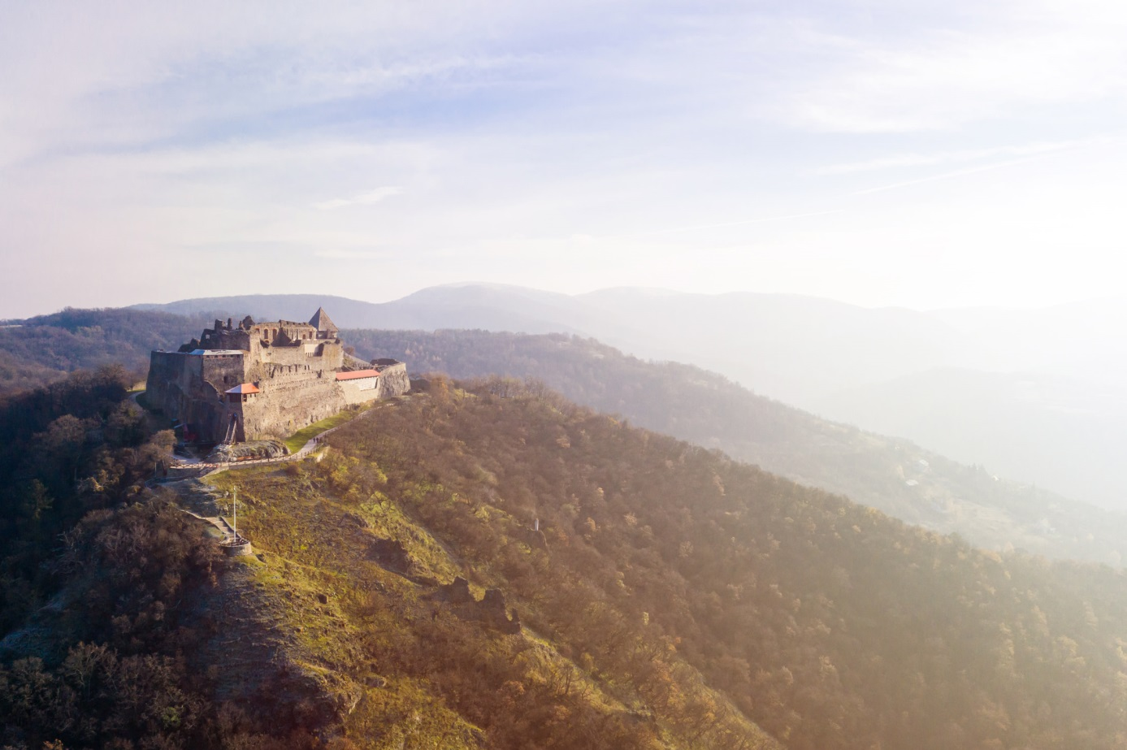

1. **PORCELÁNLAKODALOM**

**Így nevezik a huszadik házassági évfordulót. Károly Róbert 1340-ben ünnepelhette utolsó feleségével. Bizalmas tanácsadóként benneteket kér fel, hogy találjátok ki, milyen ajándékkal szerezhetne örömet hitvesének. Pénz, aranyforint nem akadály! De ügyeljetek rá, hogy ne iPhone 16, amerikai körút, Ferrari sportkocsi vagy hasonló legyen a meglepetés, csakis olyan, amely már a 14. században is elképzelhető! Ha megtaláltad az ideális megoldást, néhány mondatban indokold is, hogy miért aratna tetszést Erzsébet királynénál.**

………………………………………………………………………………………………………………………………………………………………………………………………………………………………………………………………………………………………………………………………………………………………………………………………………………………………………………………………………………………………………………………………………………………………………………………………………………………………………………………………………………………………

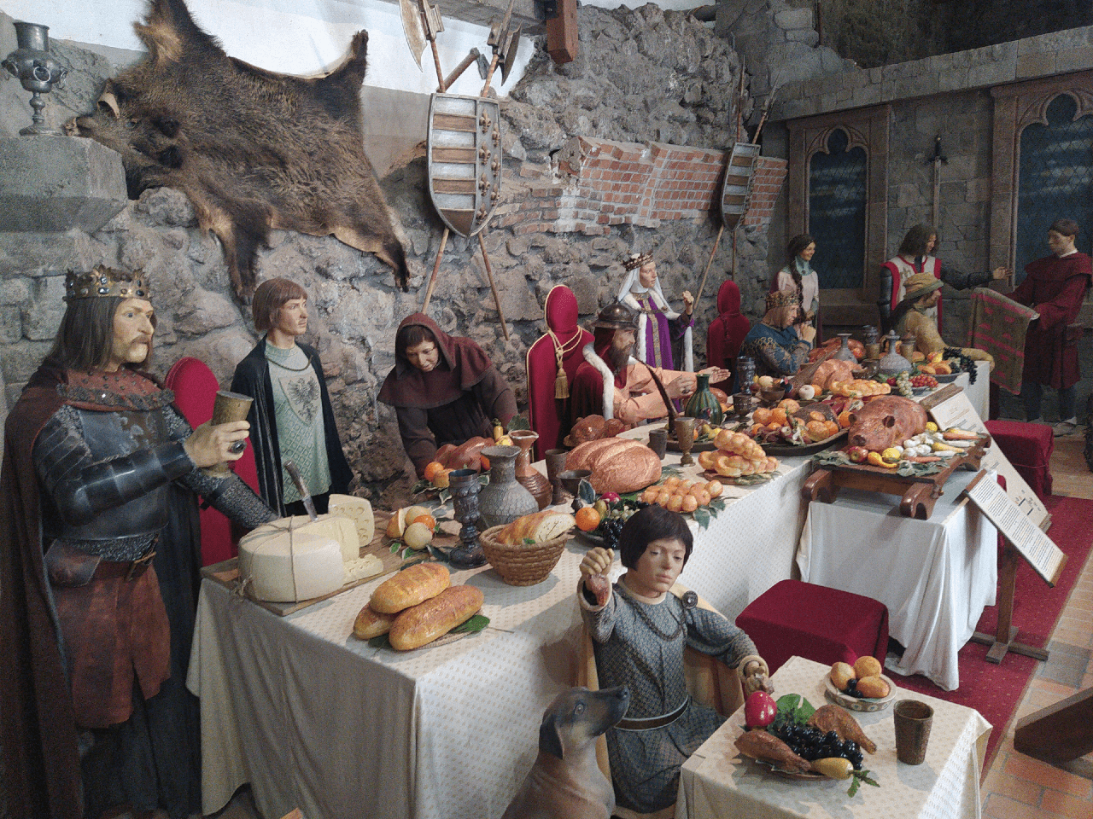

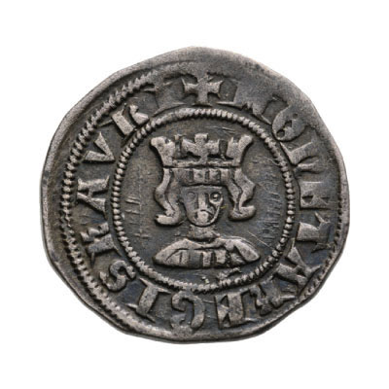

1. **LEGENDÁS TÖRTÉNELEM**

**Válaszold meg a források és ismereteid alapján a 13+1 totókérdést az Anjouk korából! Ne feledd, csak egyetlen megoldás lehet helyes!**

1. **Ki volt az első nő a történelemben, aki a magyar trónra került?**

a, Anjou Hedvig b, Anjou Mária c, Habsburg Mária Terézia

1. **Mi volt Károly Róbert magyar uralkodó valódi/eredeti keresztneve?**

a, Caroberto b, Róbert Károly c, Martell Károly

1. **Ki kötött 1308-ban megegyezést Csák Mátéval, hogy támogassa Károly Róbert trónigényét?**

a, V. Kelemen pápa b, Gentilis bíboros, pápai legátus c, III. Ottó bajor herceg

1. **Kik a főalakjai a szepeshelyi káptalani templom freskójának?**

a, Károly Róbert és szülei: Martell Károly, Habsburg Klemencia

b, Károly Róbert és utolsó hitvese, Erzsébet, valamint 3 gyermekük

c, Károly Róbert, Szűz Mária és Jézus.

1. **„a hegy oldalában olyan kemény csata támadt, amilyen még nem volt Magyarországon a tatárok ideje óta” Melyik ütközetre utal a krónikarészlet?**

a, rozgonyi csata(1312) b, posadai ütközetre (1330) c, muhi csatára(1241)

1. **Melyik város nem volt sosem Károly Róbert székhelye, fővárosa?**

a, Visegrád b, Temesvár c, Buda

1. **A mindennapi élet során, kisebb kiadásokra általában Károly Róbert melyik pénzét használták?**

a, ezüstdénárt b, ezüstgarast c, ezüstforintot

1. **Károly Róbert nápolyi/francia kíséretéből kinek sikerült bárói rangra emelkednie?**

a, Druget Fülöpnek b, Nekcsei Demeternek c, Toldi Miklósnak

1. **Melyik alkotást tekinthetjük „középkori képregénynek”?**

a, Nekcsei-bibliát b, Képes Krónikát c, Magyar Anjou Legendáriumot

1. **Melyik lovagrendet alapította Károly Róbert 1326-ban?**

a, Szent György-lovagrendet b, Aranygyapjas rendet c, Sárkányos lovagrendet

1. **Mit viseltek Károly Róbert lovagrendjének tagjai?**

a,fehér köpenyt vörös kereszttel és fekete kámzsával

b, fekete csuklyás köpönyeget

c, liliomos címerrel díszített tunikát

1. **A 14. században melyik volt a legkelendőbb magyar exportcikk?**

a, nemesfémek b, élőállat, különösen a szarvasmarha c, tokaji bor

1. **Melyik volt a leghíresebb magyar bányaváros, ahol aranyat bányásztak?**

a, Selmecbánya b, Körmöcbánya c, Károlyváros-Károlybánya

**13+1. Melyik nem számított az Anjou-korban luxuscikknek?**

a,cserépkályha b, üvegpohár c, tárolóláda

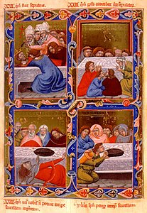

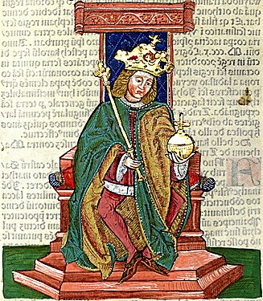

**Felhasznált irodalom**

***Javasolt a felkészüléshez, feladatok elkészítéséhez***

1. **Magyarország története 5. Csukovits Enikő: Az Anjouk birodalma**

**(Kossuth Kiadó 2009) 17-47.oldal (Károly Róbert uralkodásáról szóló fejezetek)**

1. **Történelem tankönyv 6. OH-TOR06TB 8-13. oldal**
2. **Rövid youtube-filmek**

[**https://www.youtube.com/watch?v=NfXT16AEYq0**](https://www.youtube.com/watch?v=NfXT16AEYq0)

**Anjou-kor Magyarországon**

[**https://www.youtube.com/watch?v=w-YCvI_V7xc**](https://www.youtube.com/watch?v=w-YCvI_V7xc)

**Capuai csata/ostrom 1348**

[**https://www.youtube.com/watch?v=ln7Xl0bE_zw**](https://www.youtube.com/watch?v=ln7Xl0bE_zw)

**Visegrádi királytalálkozó 1335**

[**https://www.youtube.com/watch?v=C0m3h-CM53Y**](https://www.youtube.com/watch?v=C0m3h-CM53Y)

Nagy Lajos uralkodása

1. Visegrád története 3. fejezet

[**https://www.sulinet.hu/oroksegtar/data/telepulesek_ertekei/visegrad/visegrad_ezer_eve_almanach/pages/visegrad_17_03.htm**](https://www.sulinet.hu/oroksegtar/data/telepulesek_ertekei/visegrad/visegrad_ezer_eve_almanach/pages/visegrad_17_03.htm)

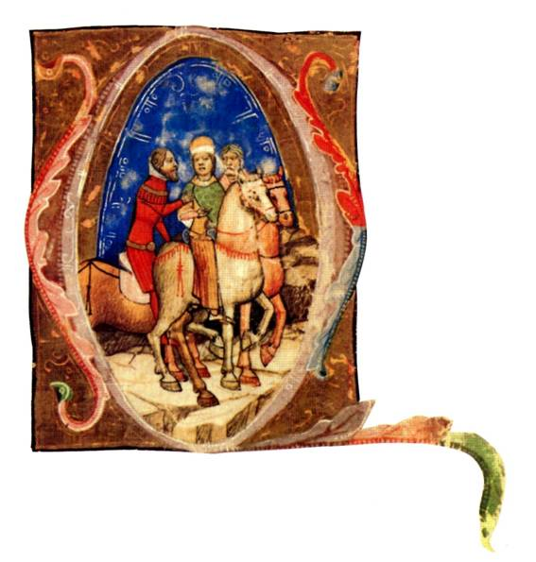

**Beküldési határidő: 2025. március 24. (hétfő)**

**Az eredmények olvashatóak lesznek az iskola honlapján, a megadott email címekre is küldök róluk tájékoztatást.**

**Eredményhirdetés: 2024. április 14. (hétfő)- a díjazott csapatok meghívást kapnak!**

**Az elkészített feladatsor beküldhető személyesen (az iskola portáján) vagy postai úton Győri SZC Bolyai János Általános Iskola 9200 Mosonmagyaróvár Régi Vámház tér 6./Szabó Zoltán/ címre, vagy online** [**napoleon4@gmail.com**](mailto:napoleon4@gmail.com) **(Szabó Zoltán) email címre.**

**SOK SIKERT KÍVÁNOK A FELADATOK MEGOLDÁSÁHOZ!**